Česká filharmonie Alšovo nábřeží 79/12
110 OO Praha lč: 00023264
V Litomyšli dne 1. září 2025

Objednávka
Dobrý den,
objednáváme u Vás 50 ks vstupenek (cena jedné vstupenky v kategorii 2.400, - Kč) na mimořádný koncert České filharmonie dne 17. 11. 2025 - Koncert pro svobodu a demokracii, za celkovou cenu 120.000, - Kč.
Předem děkujeme.
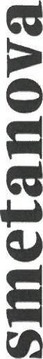
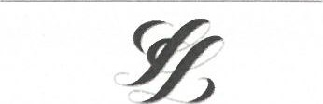
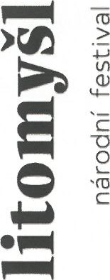
xxxxx xxxxx vedoucí fundraisingu a péče o partnery a dárce
za Českou filharmonii objednávku potvrzuje:
dne:
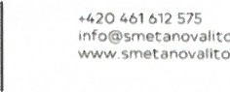
Smetanova Litomyšl, o.p.s25918206
info@smetanovalitornysí
CZ
Jiráskova 133DIC CZ25T8206
570 Ol Litomyšl'D schránky 1245qh3

